Anexo 8 – AUTODECLARAÇÃO ÉTNICO-RACIAL

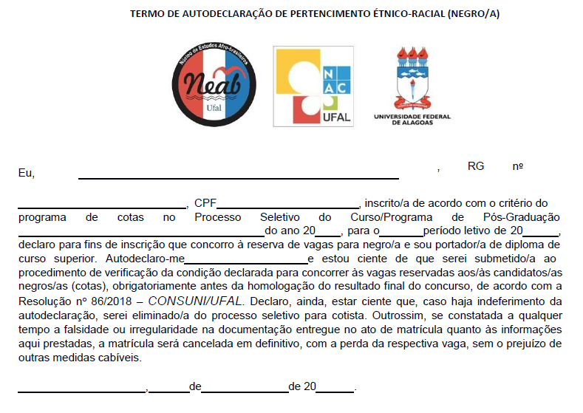

Assinatura do Candidato(a)______________________________

